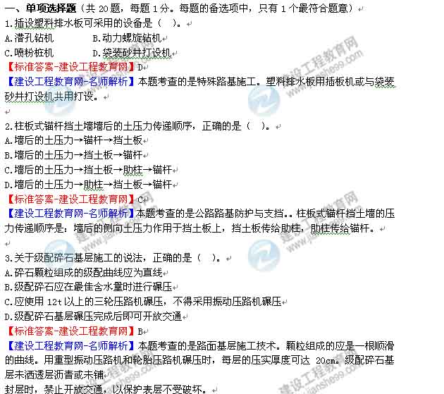
4.不能用作旧沥青混凝土路面现场冷再生胶粘剂的是（ ）。
A.乳化沥青 B.水泥
C.石灰 D.泡沫沥青
【标准答案-建设工程教育网】C
【建设工程教育网-名师解析】本题考查的是沥青路面的施工技术。现场冷再生中关键技术是添加的胶粘剂（如乳化沥青、泡沫沥青、水泥）与旧混合料的均匀拌合技术。

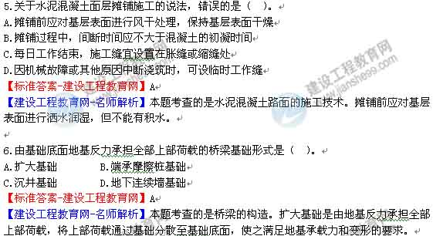
7.根据《公路桥涵施工技术规范》（JTG TF50-2011），桥梁工程施工中，大体积C30混凝土的最大胶凝材料总量不宜超过（ ）kg/m³。
A.350 B.400
C.450 D.500
【标准答案-建设工程教育网】A
【建设工程教育网-名师解析】本题考查的是桥梁工程施工技术。大体积混凝土不宜超过350kg/m³。C40以下不宜大于400kg/m³。C40～C50不宜大于450kg/m³，C60不宜大于500kg/m
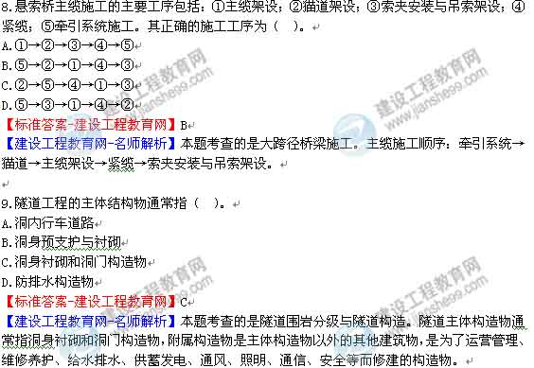
10.关于采用工字钢钢拱架进行隧道支护的说法，错误的是（ ）。
A.混凝土能充满钢拱架和围岩间空隙，钢拱架与喷射混凝土粘结好
B.可用于混凝土内作为永久衬砌的一部分
C.架设后能立即承载
D.在V，VI级较软弱破碎围岩中使用较多
【标准答案-建设工程教育网】A
【建设工程教育网-名师解析】本题考查的是隧道施工技术。钢拱架与围岩间的空隙难以用喷射混凝土紧密充填，与喷射混凝土粘结也不好，导致钢拱架附近喷射混凝土出现裂缝。

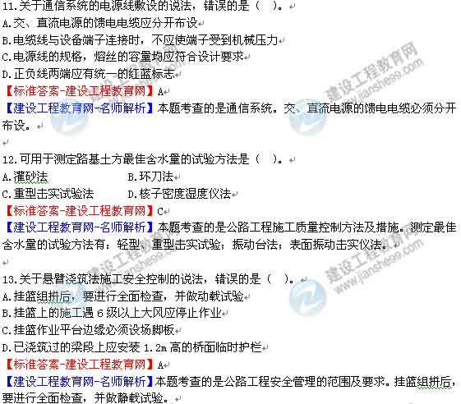
14.根据《公路水运工程安全生产监督管理办法》，施工现场使用承租机械设备和施工机具及配件时，应由（ ）共同进行验收，合格后方可使用。
A.监理单位和施工单位
B.监理单位和业主单位
C.承租单位和安装单位
D.承租单位和监理单位
【标准答案-建设工程教育网】C
【建设工程教育网-名师解析】本题考查的是公路工程安全管理的范围及要求。使用承租机械设备和施工机具及配件的，由承租单位和安装单位共同进行验收，验收合格的方可使用。

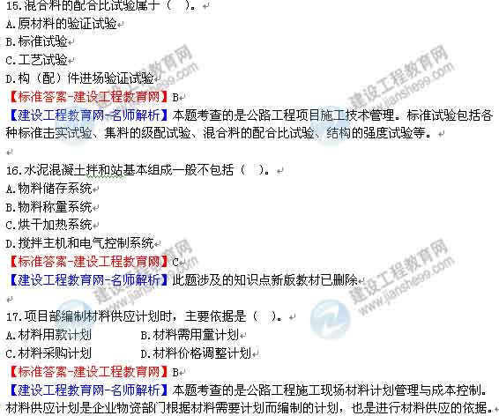
18.关于钢筋混凝土结构构造裂缝防治措施的说法，错误的是（ ）。
A.应适当降低混凝土水灰比和坍落度
B.应选用早强水泥，避免使用缓凝剂
C.应降低混凝土水化热、推迟水化热峰值出现时间
D.对支架应采用预压措施
【标准答案-建设工程教育网】B
【建设工程教育网-名师解析】本题考查的是桥梁工程质量通病及防治措施。合理设计混凝土的配合比，改善骨料级配、降低水灰比、掺加粉煤灰等掺合料、掺加缓凝剂；在工作条件能满足的情况下，尽可能采用较小水灰比及较低坍落度的混凝土。

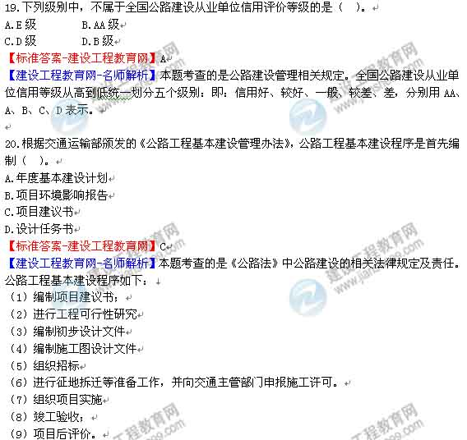
二、多项选择题（共10题，每题2分。每题的备选项中，有2个或2个以上符合题意。至少有1个错项。错选，本题不得分；少选，所选的每个选项得0.5分）
21.关于滑坡地段路基施工技术要点的说法，正确的有（ ）。
A.迅速排除地面汇水及地下水
B.减轻滑体上作业机械重力、土体重力和振动
C.在干旱季节内尽快完成滑坡地带的施工
D.牵引式滑坡处治宜采用滑坡减重法
E.具有膨胀土性质的滑坡处治宜采用滑坡减重法
【标准答案-建设工程教育网】ABC
【建设工程教育网-名师解析】本题考查的是特殊路基施工技术。选项D“对于牵引式滑坡，不采用减重法”“具有膨胀性质的滑坡，不宜采用减重法”。
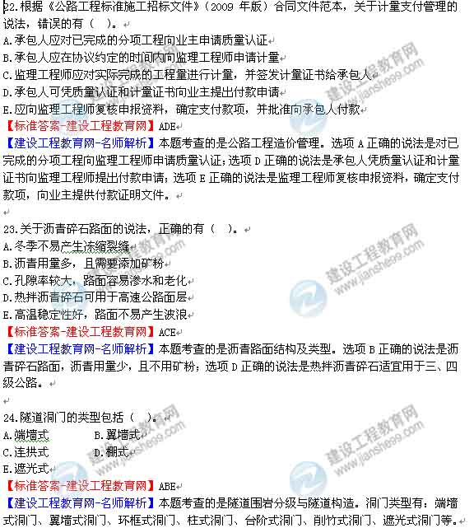
25.冷拔低碳钢丝进场验收时，除应对质量说明书、包装、标志等进行检查外，还应逐盘进行（ ）试验。
A.抗拉强度 B.抗压强度
C.抗扭强度 D.伸长率
E.弯曲
【标准答案-建设工程教育网】ADE
【建设工程教育网-名师解析】本题考查的是桥梁工程施工技术。冷拔低碳钢丝：应逐盘进行抗拉强度、伸长率和弯曲试验。
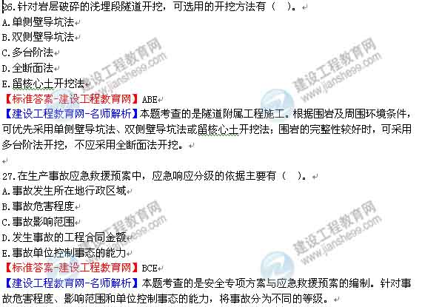
28.根据工程技术档案管理的要求，工程完工验收后，施工单位应交建设单位保管的资料有（ ）。
A.竣工图表
B.隐蔽工程验收记录
C.永久性水准点的位置
D.施工经验总结
E.施工日记
【标准答案-建设工程教育网】ABC
【建设工程教育网-名师解析】本题考查的是公路工程项目施工技术管理。工程完工验收后，交建设单位保管的。其内容有：
（1）竣工图表；
（2）图纸会审记录、设计变更和技术核定单；
（3）材料、构件的质量合格证明；
（4）隐蔽工程验收记录；
（5）工程质量检查评定和质量事故处理记录；
（6）主体结构和重要部位的试件、试块、材料试验、检查记录；
（7）永久性水准点的位置，构造物在施工过程中测量定位记录，有关试验观测记录；
（8）其他有关该项工程的技术决定；
施工组织与管理方面的技术档案，由施工企业保存，供本单位今后施工参考。其内容有：
（1）施工组织设计及经验总结；
（2）技术革新建议的试验、采用、改动时的记录；
（3）重大质量、安全事故的原因分析及补救措施记录；
（4）有关重大技术的决定；
（5）施工日记；
（6）其他施工技术管理经验总结。
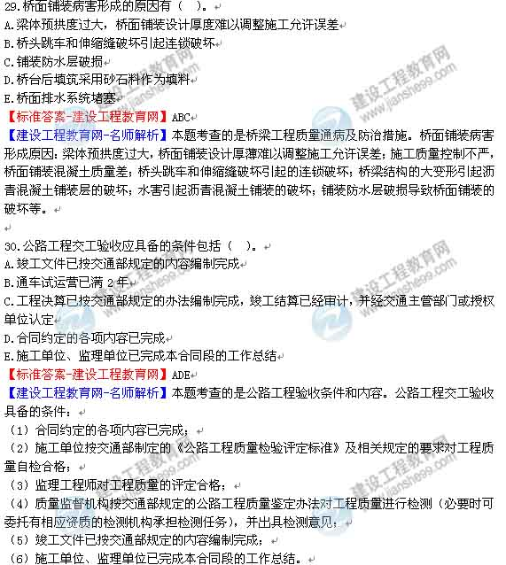
三、案例分析题（共5题，（一）、（二）、（三）题个20分，（四）、（五）题个30分）
【案例一】
背景：
某二级公路位于平原区，路基宽10m，采用沥青混凝土路面，其中K3＋460～K3＋550段位于水田路段。路堤填筑高度5～6m，填料为砂性土。该路段的软基处理方案如图1：
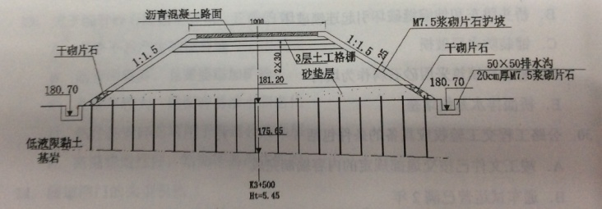
图1 软基处理方案示意图
说明：1.图中除高程以m计外，其余均以cm为单位；
2.土木格栅铺设在路床范围之内；
3.塑料排水板采用SPB-1型，平面间距1.5m，呈梅花状布设，板底深至基岩面处，板顶伸入砂垫层50cm。
工程开工前，在建设单位的主持下，由设计单位向施工单位交桩。设计单位向施工单位交了平面控制桩，交桩过程中施工单位发现平面控制桩D32缺失。施工单位接受了控制桩后及时进行了复测。
施工单位制定的塑料排水板及砂垫层整体施工工艺流程如下：整平原地面→摊铺下层砂垫层→机具就为→插入套管→塑料排水板穿靴→拔出套管→割断塑料排水板→机具移位→A。其中，塑料排水板采用插板机打设。
软基处理完成后，施工单位对“软土地基”分项工程按《公路工程质量检验评定标准》进行了自检，对7个实测项目按百分制进行评分、自检结果如表1：
表1 自检项目得分表
自检项目 | 规定或允许偏差 | 权值 | 分数
板间距（mm） | ±150 | 2 | 70
板长度 | 不小于设计 | 3 | 94
竖直度（﹪） | 1.5 | 2 | 85
砂垫层厚度 | 不小于设计 | 3 | 92
砂垫层宽度 | 不小于设计 | 1 | 90
反滤层设置 | 符合设计要求 | 1 | 96
压实度（﹪） | 90 | 2 | 85
经检查，该分项工程“基本要求”符合规范规定，资料完整，但因外观缺陷减1分。
问题：
- 根据《公路工程质量检验评定标准》，写出图1中涉及的“分部工程”名称。
- 改正塑料排水板施工工艺流程中的排序错误（按“应先XX，再XX”描述），并写出工艺A的名称。
- 写出图1中低液限黏土中水排至路堤外的主要路径。
- 设计单位还应向施工单位交那种控制桩？针对D32控制装的缺失，施工单位应如何处理？
- 分别计算“软土地基”分项工程的得分值和评分值（保留至小数点后两位），确定该分项工程的质量等级。
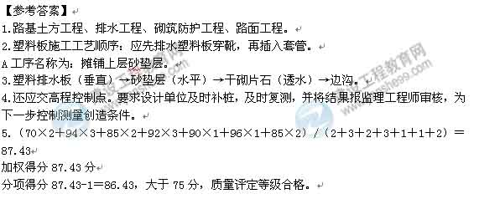
【案例二】
背景：
施工单位承建了一座独塔双索面斜拉桥，主桥布置为246m＋126m，设计车速120km/h，桥面宽26.5m，采用方尖碑式索塔，塔尖为四棱锥形，索鞍区塔身为7.4m（顺桥向）×6.4m（横桥向），向下渐变为7.8m×8m，空心断面。桥面以上塔高124m，中塔柱壁厚为1.2m，下塔柱壁厚为1.5m。
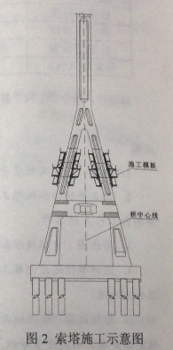
编制索塔施工方案时，施工单位根据本桥索塔特点，对滑模和爬模两种施工方法进行了比选，最终选择了适合本桥特点的施工方案，塔索施工示意图见图2。
施工单位还按照以下要求对索塔施工安全专项方案进行了论证：
（1）工程施工前，索塔施工安全专项方案由施工单位的A编制，B审核，C审批。
（2）监理单位专业监理工程师对方案审核合格后，D签字审批。
（3）论证专家组对方案审查后，提出书面论证审查报告。
施工单位在索塔施工中进行的主要测量工作有：
（1）塔底高程测量、塔底轴线的塔根模板轮廓点放样、上下塔柱及横梁模板各接高轮廓点的放样与标高测量。
（2）劲性骨架、锚索管与模板安置的调整测量。
（3）考虑张拉引起的收缩偏位以及浇筑混凝土时产生下降等原因，放样时在设计基础上加入预偏、沉降等。
……
问题：
- 滑模和爬模两种施工方法相比，哪种方法更适合本桥索塔施工？简要说明理由。
- 写出安全专项方案论证中A、B、C、D分别对应的相关人员或部门。
- 针对索塔施工应配置哪些主要大型机械设备？
- 补充完善索塔施工主要测量工作。
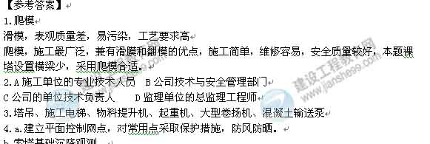
【案例三】
背景：
某高速公路隧道为双线分离式隧道。左线起讫桩号为ZK9＋680～ZK10＋303，全长623m；右线起讫桩号为YK9＋683～YK10＋305，全长622m。隧道净空宽度为10m，净空高度为6.49m。该隧道右线（地质）纵断面图如图3所示。
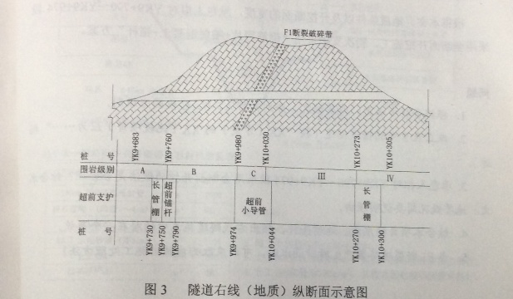
图中水文、地质概况如下：
A段：围岩为中风化灰岩，岩质坚硬，岩体破碎；属浅埋段。[BQ]＝280～330。
存在少量裂隙水。
B段：围岩为弱风化灰岩，岩质坚硬，岩体成块状，完整性好。[BQ]＝396～440。
存在裂隙水，以渗水为主。
C段：围岩为中、弱风化灰岩，岩质坚硬，岩体呈块状、破碎状。存在F1断裂破碎带。[BQ]＝220～245。以渗水为主，可能产生瞬时涌水。
根据围岩分级的综合评判方法，该右线隧道围岩分布有Ⅲ、Ⅳ、Ⅴ级围岩。为确定YK9＋730～YK9＋790段施工方法，承包人对预裂爆破和光面爆破的工艺特点进行了比较（如表3所示），结合本段的地质特点，决定采用预裂爆破方案施工。
表3 工艺特点比较表
方案  比较项目 | 光面爆破 | 预裂爆破
起爆顺序 | 掏槽眼→辅助眼→周边眼 | 掏槽眼→辅助眼→周边眼
对围岩的扰动情况 | 扰动大 | 扰动小
钻眼工程量 | 大 | 小
根据水文、地质条件以及开挖断面的宽度，承包人拟对YK9＋790～YK9＋974段采用全断面开挖施工，初次支护采用“钢筋网片＋喷射混凝土＋锚杆”方案。
问题：
- 根据资料中水文、地质概况，分别判断A、B、C段围岩级别。
- 改正表3中的错误描述（按“XX（方案）的XX（比较项目）应为……”描述）。
- 承包人拟对YK9＋790～YK9＋974段采用全断面开挖的做法是否合理？结合水文、地址概况简要说明理由。
- 结合本项目的水文、地质条件，指出右线隧道施工中的潜在安全事故。
- 当F1断裂破碎带生产瞬时涌水时，可以采用哪些辅助施工处理方法？
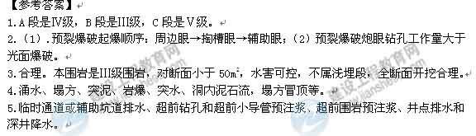
【案例四】
背景：
施工单位承接了一新建高速公路K50＋000～K75＋000段路面工程与交通工程的施工，其中包含中央分隔带及路面排水工程。一般路段中央分隔带断面设计图如图4：
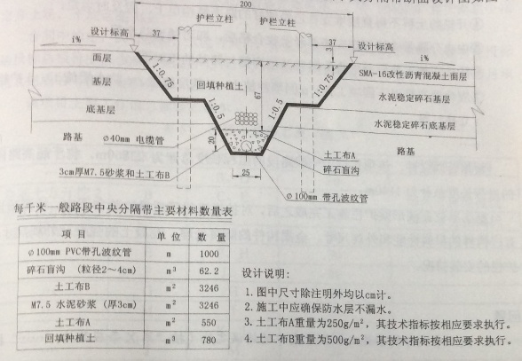
图4 一般路段中央分隔带断面设计图
该项目采用单价合同，施工合同中的部分清单单价摘录如表4：
表4 工程量清单单价表
清单编号 | 项目 | 单位 | 单价（元） | 备注
205-1 | Φ100mmPVC带孔波纹管 | m | 66.5
205-2 | 碎石盲沟 | m3 | 145.6 | 碎石粒径：2～4cm
205-3 | 土工布B | ㎡ | 28.6 | 隔水型
205-4 | M7.5水泥砂浆 | m3 | 950 | 厚3cm
205-5 | 土工布A | ㎡ | 16.5
205-6 | 回填种植土 | m3 | 26.6
施工单位编写了中央分隔带施工组织方案，部分内容摘录如下：
①路基施工完毕后，即可埋设横向塑料排水管；
②当路面底基层施工完毕后，即可开挖中央分隔带；
③中央分隔带应采用大型挖掘机开挖；
④开挖的土料不得直接堆置在已经铺好的路面结构层上，应及时运走；
⑤中央分隔带沟槽开挖完毕并经验收合格后，即可铺设防水层；
⑥防水层施工范围是中央分隔带开挖沟槽与路基的接触面；
⑦应合理安排以下四项工作：a.回填种植土，b.基层施工，c.防水层施工，d.护栏立柱打设。
……
根据合同文件，该项目位于一般路段的里程长度总计为23860m，位于超高路段的里程长度总计为1140m。
施工单位在波形梁护栏施工完成之后，对护栏进行了质量检验和评定，检测项目有：构建的材料性能和外观尺寸、金属构件的防腐处理、混凝土的强度及外观尺寸、护栏的安装情况。
问题：
- 改正中央分隔带施工组织方案中的错误之处（按“第X条应改为：……”描述）。
- 写出图4中“土工布A”的作用。

- 该项目中央分隔带的防水层是采用什么样的材料制作？除此之外，还可以采用什么材料？
- 计算该项目一般路段中央分隔带的M7.5水泥砂浆（清单编号205-4）的合同总价（保留一位小数）。
- 写出a、b、c、d四项工作的合理先后顺序。
- 补充护栏检测项目的漏项。
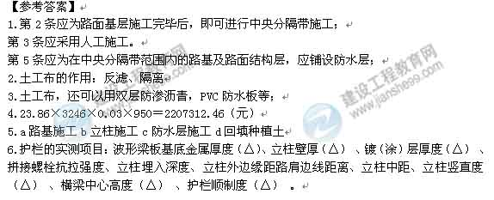
【案例五】
背景：
某施工单位承接了南方某山区高速公路K10＋000～K24＋080段施工，工期为当年3月初至10月底，其中K12＋800～K13＋200段紧邻一山区河流，该地区4、5、6月为多雨季节。土方挖运主要采用自备挖掘机施工，有50000m³弃土需运至指定弃土场，平均运距3km。
合同中约定，只有钢材、水泥可调价，并采用调值公式法调整价格。钢材在投标函投标总报价中占30%，水泥占15%。6月份钢材价格较基准日期上涨30%，当月承包人完成的工程量金额为463万元。
该项目主要工作信息摘录如表5。
表5 主要工作信息表（摘录）
工作名称 | 工作代号 | 紧后工作 | 持续时间（天） | 所需主要资源
… | A | B、D | 20
路基土方开挖2 | B | C、E | 20 | 每天2台挖掘机
路基土方开挖3 | C | F | 20 | 每天4台挖掘机
涵洞基础开挖 | D | E、G | 30 | 每天2台挖掘机
… | E | F、H | 30
续表
工作名称 | 工作代号 | 紧后工作 | 持续时间（天） | 所需主要资源
… | F | J、I | 30
… | G | H | 20
… | H | I | 40
… | I | K、L | 20
… | J | M | 20
… | K | M | 10
… | L | N | 20
… | M | P、N | 40
… | … | … | …
施工单位绘制的相应时标网络图如图5。
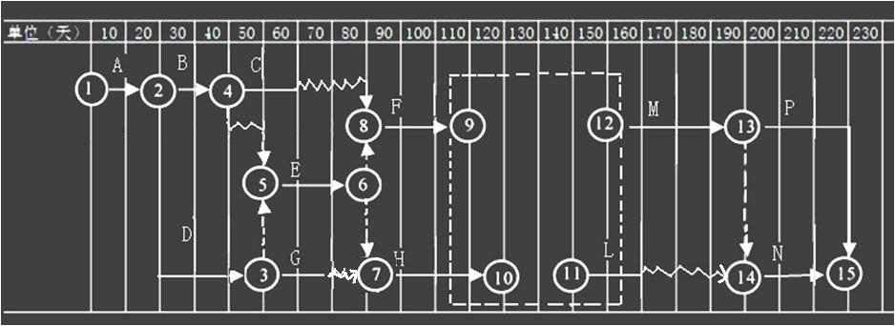
图5 时标网络图
施工中，由于业主原因，导致G停工20天。
问题：
- 按最早开始时间补充绘制时标网络图中虚框内的图形（将虚框内的内容复制在答题卡上作答），并写出关键线路和工期。
- 若按计划执行，施工中每天最多需要多少台挖掘机？如果施工单位只配置了4台，并且保证全部投入使用，写出C连续作业的工作安排。
- 计算6月份调价后的工程款。
- 为保证4、5、6月的施工安全，应在季节性安全措施中考虑防范哪些安全风险？
- 写出G工作的总时差，计算因业主原因导致的工期拖延天数。
- 对于土方挖运施工，除挖掘机外，还需配置哪些主要施工机械？
